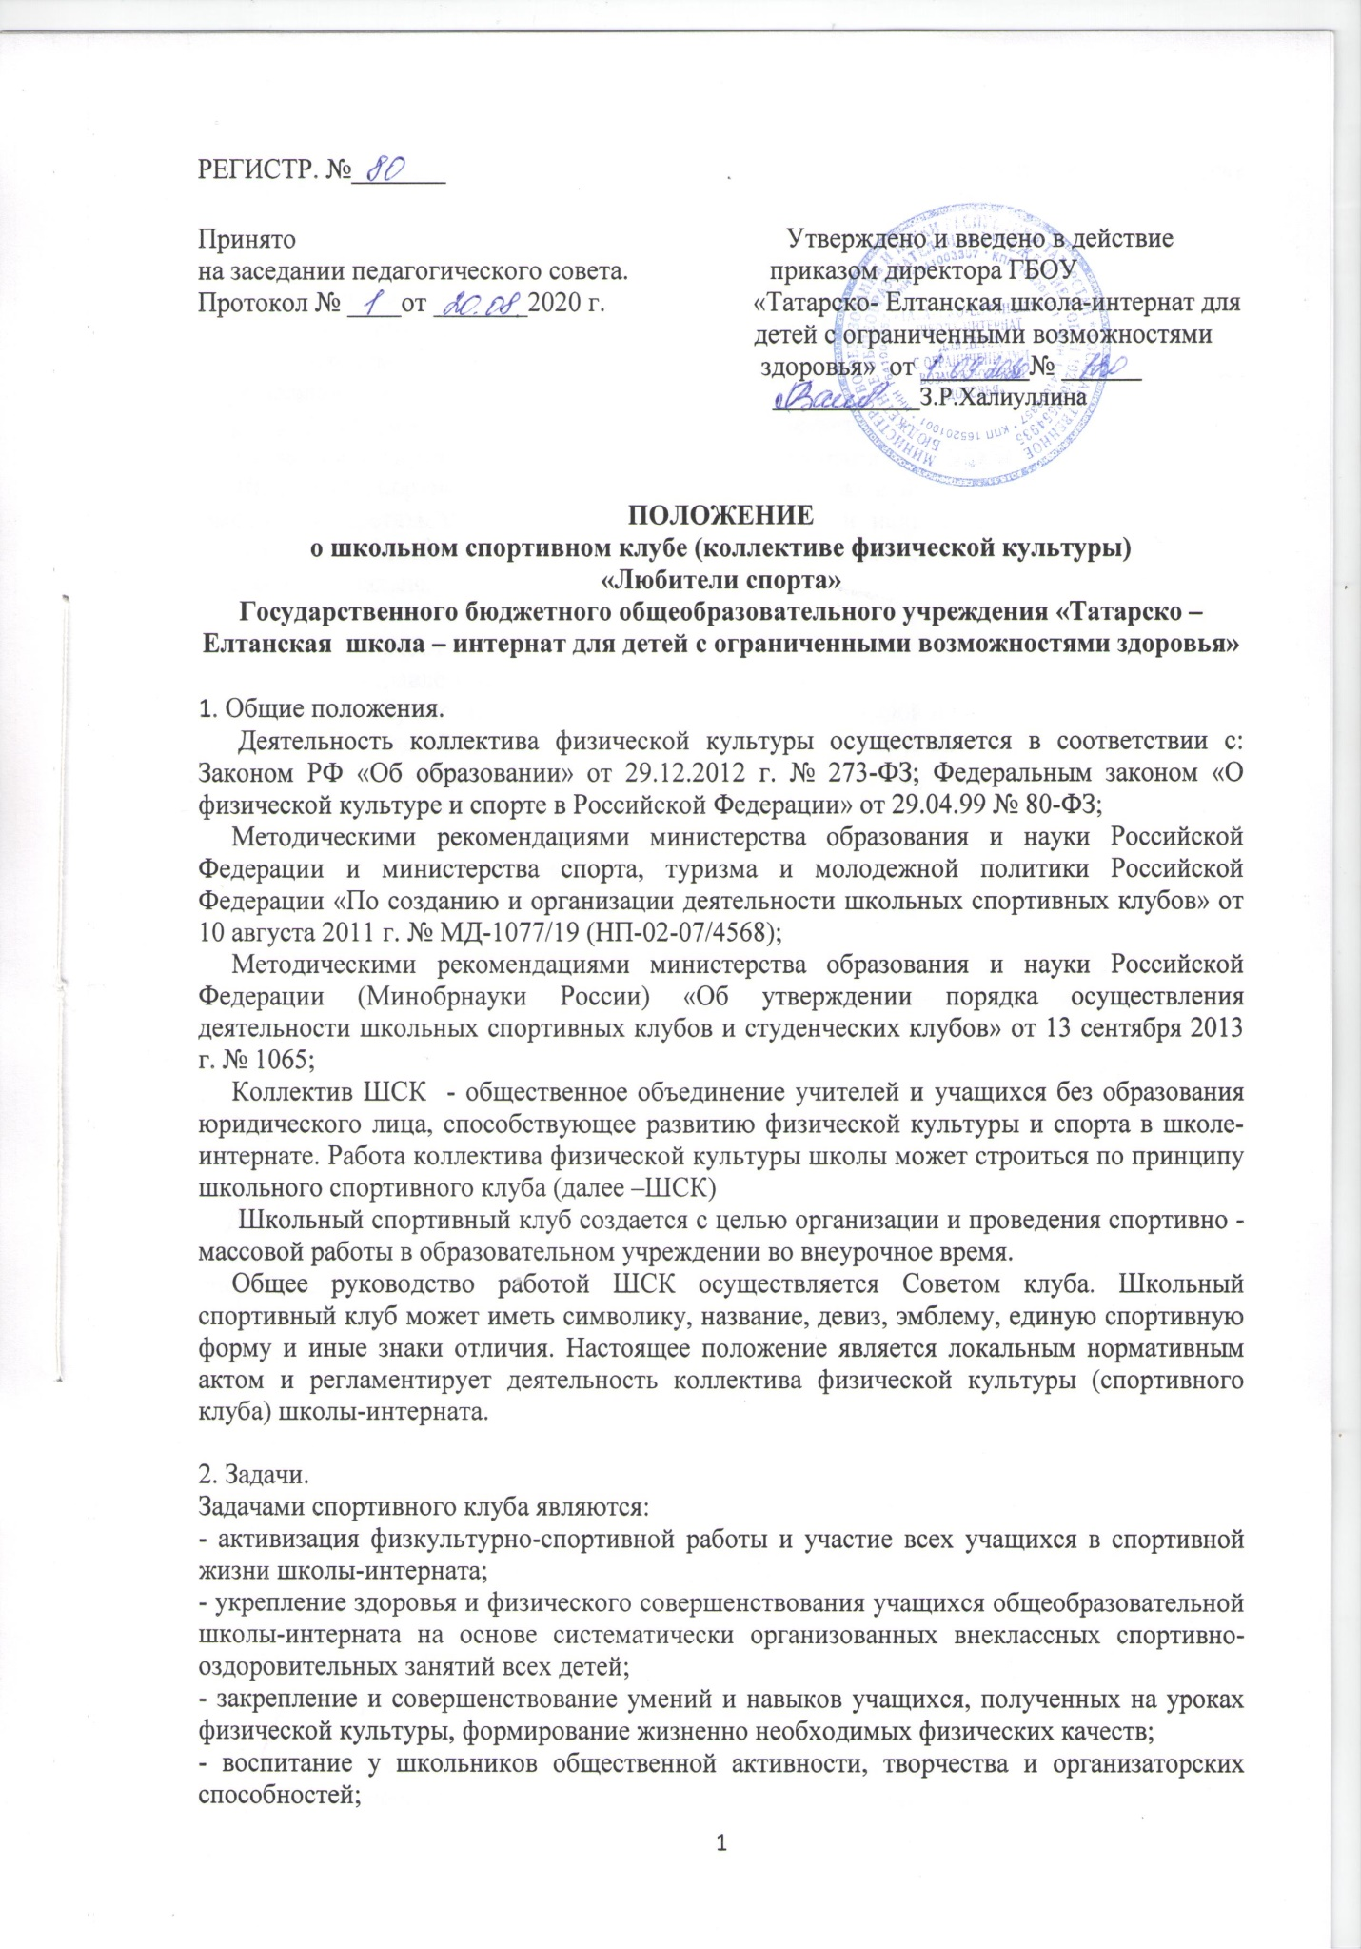
- профилактика асоциальных проявлений в детской и подростковой среде, выработка потребности в здоровом образе жизни.

3. Функции.
Основными функциями школьного спортивного клуба являются:
- проведение внутришкольных соревнований, товарищеских встреч между классами, другими школами;
- организация участия в соревнованиях разного уровня;
- пропаганда физической культуры и спорта в школе-интернате;
- расширение и укрепление спортивной материально-технической базы школы-интерната;
Школьный спортивный клуб не является юридическим лицом и не может от своего имени приобретать и осуществлять имущественные и неимущественные права, нести обязанности и ответственность, быть истцом и ответчиком в суде, иметь самостоятельный финансовый баланс.

4. Организация работы.
Основными направлениями в работе ШСК являются:
- привлечение обучающихся к занятиям физической культурой и спортом;
- воспитание у детей и подростков устойчивого интереса к систематическим занятиям физической культурой, спортом, туризмом, к здоровому образу жизни;
- укрепление и сохранение здоровья обучающихся через участие в оздоровительных мероприятиях;
- организация здорового досуга обучающихся;
- организация и проведение массовых физкультурно-оздоровительных и спортивных мероприятий в школе-интернате;
Комплектование групп осуществляется с учетом пола, возраста, состояния здоровья и уровня физической подготовленности, спортивной направленности, желания детей.
Контроль за организацией и проведением занятий в ШСК осуществляет руководитель (учитель или руководитель физвоспитания школы) клуба, заместитель директора по воспитательной работе, директор школы.
Основными принципами создания и деятельности школьного спортивного клуба являются добровольность, равноправие, сотрудничество детей и взрослых, соблюдение законности.
Деятельность коллектива физической культуры (школьного спортивного клуба) должна быть согласована с планом работы школы и строится на основании календарного плана спортивных мероприятий школы.
Общее педагогическое руководство деятельностью коллектива физической культуры (клуба) осуществляет заместитель директора образовательного учреждения по воспитательной работе.
Организационное и методическое руководство осуществляет председатель Совета спортивного клуба, назначаемый директором школы, учителя физической культуры.
На общем собрании избирается Совет из числа учителей и обучающихся 5-9 классов в количестве не менее 3 человек. Между членами Совета распределяются обязанности по руководству спортивной работой в школе-интернате .
Дисциплина в ШСК поддерживается на основе уважения человеческого достоинства обучающихся и педагогов.

5. Права Совета.
Совет имеет право:
- принимать учащихся в состав клуба и исключать из него;
- представлять списки активистов, физкультурников и спортсменов для поощрения и награждения дирекций школы и вышестоящими физкультурными организациями;
- заносить в Книгу почета образовательного учреждения фамилии лучших активистов, физкультурников и спортсменов;
- развивать творческую инициативу и самостоятельность учащихся, направленную на укрепление здоровья и улучшения успеваемости

6. Права и обязанности членов.
Все члены коллектива физической культуры (школьного спортивного клуба) имеют равные права и несут равные обязанности.
Член коллектива физической культуры (школьного спортивного клуба) имеет право:
- избирать и быть избранным в руководящий орган клуба;
- участвовать во всех спортивных и оздоровительных мероприятиях, проводимых в школе-интернате и за её пределами ;
- вносить предложения по вопросам совершенствования деятельности клуба;
- использовать символику клуба;
- входить в состав сборной команды школы-интерната;
- получать всю необходимую информацию о деятельности клуба.
Член спортивного клуба (коллектива физической культуры) школы-интерната обязан:
- соблюдать Положение о школьном спортивном клубе (коллективе физической культуры);
- выполнять решения, принятые Советом клуба;
- успешно сочетать учёбу в школе с регулярными занятиями физической культурой и спортом;
- принимать активное участие в спортивных и физкультурно-оздоровительных мероприятиях школы-интерната;
- соблюдать рекомендации по вопросам самоконтроля и соблюдения правил личной гигиены;
- способствовать укреплению материально-спортивной базы школы-интерната;
Член спортивного клуба имеет право:
- совмещать посещение клуба по различным видам спорта совмещая с успешной учебой в школе-интернате;
- показывать личный пример здорового образа жизни и культуры болельщика.

7. Планирование работы .
Внеклассная физкультурно-спортивная работа в школе-интернате планируется на учебный год. В план включаются следующие разделы:
1. Организация работы по физическому воспитанию учащихся;
2. Физкультурно-оздоровительная и спортивно- массовая работа;
3. Информационно-пропагандистская работа;
4. Мероприятия по укреплению спортивной материально-технической базы школы-интерната.
План утверждает директор на основании предложений Совета школьного спортивного клуба и доводит до сведения педагогического коллектива и коллектива учащихся школы-интерната.

8. Документация, учёт и отчётность
В своей деятельности ШСК руководствуется своим планом работы, календарным планом спортивно-массовых, оздоровительных мероприятий школы-интерната, района, зоны и т.д.
ШСК должен иметь:
- положение о ШСК;
- приказ по школе об открытии ШСК;
- годовой план работы ШСК;
- графики спортивных мероприятий, конкурсов;
- информационный стенд о деятельности ШСК (название, эмблема, календарный план мероприятий, экран проведения внутришкольных соревнований, результаты и итоги участия в соревнованиях школы, района т.д.; поздравления победителей и призеров соревнований);
- протоколы соревнований по видам спорта, положения о соревнованиях и других мероприятиях.

